2020-21ರ ಬೇಸಿಗೆ ಹಂಗಾಮಿನಲ್ಲಿ ಮಳೆ ಹಾಗೂ ಕೃಷಿ ಬೆಳೆಗಳ ಬಿತ್ತನೆ ಪ್ರಗತಿ ವಿವರ (31.03.2021)

2020-21ರ ಕೃಷಿ ಉತ್ಪಾದನಾ ಕಾರ್ಯಕ್ರಮ:

2020-21 ನೇ ಸಾಲಿನಲ್ಲಿ ಸಮರ್ಪಕ ಹಂಚಿಕೆಯಾದ ಪೂರ್ವ ಮುಂಗಾರು, ನೈರುತ್ಯ ಮಾರುತ ಹಾಗೂ ಈಶಾನ್ಯ ಮಾರುತ ಮಳೆಯನ್ನು ಅಪೇಕ್ಷಿಸಿ ಮುಂಗಾರು, ಹಿಂಗಾರು ಮತ್ತು ಬೇಸಿಗೆ ಹಂಗಾಮುಗಳಲ್ಲಿ ಕ್ರಮವಾಗಿ 73.00, 32.00 ಹಾಗೂ 5.00 ಲಕ್ಷ ಹೆಕ್ಟೇರ್, ಒಟ್ಟು 110.0 ಲಕ್ಷ ಹೆಕ್ಟೇರ್ ವಿಸ್ತೀರ್ಣದಲ್ಲಿ ಕೃಷಿ ಬೆಳೆಗಳ ಬಿತ್ತನೆ ಕೈಗೊಳ್ಳುವ ಗುರಿಯನ್ನು ಪ್ರಸ್ತಾಪಿಸಲಾಗಿದೆ. ಆಹಾರ ಧಾನ್ಯಗಳ ಹಾಗೂ ಎಣ್ಣೆಕಾಳುಗಳ ಉತ್ಪಾದನಾ ಗುರಿ ಕ್ರಮವಾಗಿ 133.05 ಮತ್ತು 13.05 ಲಕ್ಷ ಟನ್ ಪ್ರಸ್ತಾಪಿಸಲಾಗಿದೆ.

ಕ್ರ.ಸಂ. | ಬೆಳೆಗಳು | ವಿಸ್ತೀರ್ಣ (ಲಕ್ಷ ಹೆಕ್ಟೇರ್) | ಉತ್ಪಾದನೆ (ಲಕ್ಷ ಟನ್)
1. | ಏಕದಳ ಧಾನ್ಯಗಳು | 47.19 | 110.02
2. | ದ್ವಿದಳ ಧಾನ್ಯಗಳು | 33.26 | 23.02
ಒಟ್ಟು ಆಹಾರ ಧಾನ್ಯಗಳು |  | 80.45 | 133.05
3. | ಎಣ್ಣೆಕಾಳುಗಳು | 16.47 | 13.05
4. | ವಾಣಿಜ್ಯ ಬೆಳೆಗಳು
i) | ಹತ್ತಿ | 6.75 | 13.89 ಲಕ್ಷ ಬೇಲ್
ii) | ಕಬ್ಬು | 5.51 | 400.00
iii) | ತಂಬಾಕು-ವಿ.ಎಫ್.ಸಿ. | 0.82 | 0.73
ಒಟ್ಟು ವಿಸ್ತೀರ್ಣ |  | 110.00

2020-21ರ ಮುಂಗಾರು ಹಂಗಾಮಿನ ಕೃಷಿ ಉತ್ಪಾದನಾ ಕಾರ್ಯಕ್ರಮದ ಸಾಧನೆ:

2020-21ನೇ ಸಾಲಿನ ಮುಂಗಾರು ಹಂಗಾಮಿನಲ್ಲಿ ವಿವಿಧ ಕೃಷಿ ಬೆಳೆಗಳನ್ನು 73.00 ಲಕ್ಷ ಹೆಕ್ಟೇರ್ ವಿಸ್ತೀರ್ಣದಲ್ಲಿ ಬಿತ್ತನೆ ಕೈಗೊಳ್ಳುವ ಗುರಿಯನ್ನು ಹಮ್ಮಿಕೊಳ್ಳಲಾಗಿತ್ತು.

ಕ್ರ.ಸಂ. | ಬೆಳೆ/ಗುಂಪು | ವಿಸ್ತೀರ್ಣ (ಲಕ್ಷ ಹೆಕ್ಟೇರ್) |  | ಉತ್ಪಾದನೆ (ಲಕ್ಷ ಟನ್)
ಕ್ರ.ಸಂ. | ಬೆಳೆ/ಗುಂಪು | ಗುರಿ | ಸಾಧನೆ | ಉತ್ಪಾದನೆ (ಲಕ್ಷ ಟನ್)
1. | ಏಕದಳ ಧಾನ್ಯಗಳು | 31.34 | 34.26 | 85.56
2. | ದ್ವಿದಳ ಧಾನ್ಯಗಳು | 18.81 | 19.61 | 12.48
ಒಟ್ಟು ಆಹಾರ ಧಾನ್ಯಗಳು |  | 50.16 | 53.87 | 98.04
3. | ಎಣ್ಣೆಕಾಳುಗಳು | 11.00 | 10.05 | 8.41
4. | ವಾಣಿಜ್ಯ ಬೆಳೆಗಳು
i) | ಹತ್ತಿ | 6.25 | 7.25 | 12.87 ಲಕ್ಷ ಬೇಲ್
ii) | ಕಬ್ಬು | 4.77 | 5.69 | 400.00
iii) | ತಂಬಾಕು | 0.82 | 0.79 | 0.73
ಒಟ್ಟು ವಿಸ್ತೀರ್ಣ |  | 73.00 | 77.65

2020-21 ರ ಹಿಂಗಾರು ಹಂಗಾಮಿನ ಕೃಷಿ ಉತ್ಪಾದನಾ ಕಾರ್ಯಕ್ರಮ:

2020-21 ನೇ ಸಾಲಿನ ಹಿಂಗಾರು ಹಂಗಾಮಿನಲ್ಲಿ ವಿವಿಧ ಕೃಷಿ ಬೆಳೆಗಳನ್ನು 32.00 ಲಕ್ಷ ಹೆಕ್ಟೇರ್ ವಿಸ್ತೀರ್ಣದಲ್ಲಿ ಬಿತ್ತನೆ ಕೈಗೊಳ್ಳುವ ಗುರಿಯನ್ನು ಹಮ್ಮಿಕೊಳ್ಳಲಾಗಿತ್ತು.

ಕ್ರ.ಸಂ. | ಬೆಳೆ/ಗುಂಪು | ವಿಸ್ತೀರ್ಣ (ಲಕ್ಷ ಹೆಕ್ಟೇರ್) ದಿನಾಂಕ: 31.12.2020 ವರೆಗೆ |  | ಉತ್ಪಾದನೆ (ಲಕ್ಷ ಟನ್)
ಕ್ರ.ಸಂ. | ಬೆಳೆ/ಗುಂಪು | ಗುರಿ | ಸಾಧನೆ | ಉತ್ಪಾದನೆ (ಲಕ್ಷ ಟನ್)
1. | ಏಕದಳ ಧಾನ್ಯಗಳು | 13.26 | 10.75 | 15.55
2. | ದ್ವಿದಳ ಧಾನ್ಯಗಳು | 14.28 | 12.94 | 10.46
ಒಟ್ಟು ಆಹಾರ ಧಾನ್ಯಗಳು |  | 27.54 | 23.69 | 26.02
3. | ಎಣ್ಣೆಕಾಳುಗಳು | 3.53 | 2.29 | 2.81
4. | ವಾಣಿಜ್ಯ ಬೆಳೆಗಳು
i) | ಹತ್ತಿ | 0.48 | 0.23 | 0.98
ii) | ಕಬ್ಬು | 0.43 | 0.89 | 0
ಒಟ್ಟು ವಿಸ್ತೀರ್ಣ |  | 32.00 | 27.10

2020 ನೇ ಸಾಲಿನ ಬೇಸಿಗೆ ಹಂಗಾಮಿನಲ್ಲಿ ವಿವಿಧ ಕೃಷಿ ಬೆಳೆಗಳನ್ನು 5.00 ಲಕ್ಷ ಹೆಕ್ಟೇರ್ ವಿಸ್ತೀರ್ಣದಲ್ಲಿ ಬಿತ್ತನೆ ಕೈಗೊಳ್ಳುವ ಗುರಿಯನ್ನು ಹಮ್ಮಿಕೊಳ್ಳಲಾಗಿದೆ.

ಕ್ರ.ಸಂ. | ಬೆಳೆ/ಬೆಳೆಗುಂಪು | ವಿಸ್ತೀರ್ಣ (ಲಕ್ಷ ಹೆಕ್ಟೇರ್) |  | ಉತ್ಪಾದನೆ  (ಲಕ್ಷ ಟನ್)
ಕ್ರ.ಸಂ. | ಬೆಳೆ/ಬೆಳೆಗುಂಪು | ಗುರಿ | ಸಾಧನೆ | ಉತ್ಪಾದನೆ  (ಲಕ್ಷ ಟನ್)
1. | ಏಕದಳಧಾನ್ಯಗಳು | 2.59 | 3.35 | 9.06
2. | ದ್ವಿದಳಧಾನ್ಯಗಳು | 0.15 | 0.10 | 0.07
 | ಒಟ್ಟು ಆಹಾರ ಧಾನ್ಯಗಳು | 2.74 | 3.45 | 9.13
3. | ಎಣ್ಣೆಕಾಳುಗಳು | 1.94 | 1.16 | 2.01
4. | ವಾಣಿಜ್ಯ ಬೆಳೆಗಳು:
i) | ಹತ್ತಿ | 0.01 | 0.00 | 0.03 ಲಕ್ಷ ಬೇಲ್
ii) | ಕಬ್ಬು | 0.30 | 0.41 | 0.00
 | ಒಟ್ಟು ವಿಸ್ತೀರ್ಣ | 5.00 | 5.02
ಮಳೆ:
ಪೂರ್ವ ಮುಂಗಾರು:

ಪೂರ್ವ ಮುಂಗಾರು ಅವಧಿಯಲ್ಲಿ (ಏಪ್ರಿಲ್-ಮೇ)ರವರೆಗೆ ಸಾಮಾನ್ಯ ಮಳೆ 125 ಮಿ.ಮೀ. ಪ್ರತಿಯಾಗಿ ವಾಸ್ತವಿಕ ಸರಾಸರಿ ಮಳೆ 123 ಮಿ.ಮೀ. ಆಗಿರುತ್ತದೆ. (-2%).

ನೈರುತ್ಯ ಮಾರುತ ಮಳೆ:

ನೈರುತ್ಯ ಮಾರುತ ಮಳೆಯ ಅವಧಿಯಲ್ಲಿ (ಜೂನ್-ಸೆಪ್ಟೆಬರ್)ರವರೆಗೆ ಸಾಮಾನ್ಯ ಮಳೆ 852 ಮಿ.ಮೀ. ಪ್ರತಿಯಾಗಿ ವಾಸ್ತವಿಕ ಸರಾಸರಿ ಮಳೆ 991 ಮಿ.ಮೀ. ಆಗಿರುತ್ತದೆ. (16%).

ಈಶಾನ್ಯ ಮಾರುತ ಮಳೆ:

ಈಶಾನ್ಯ ಮಾರುತ ಮಳೆಯ ಅವಧಿಯಲ್ಲಿ (ಅಕ್ಟೋಬರ್-ಡಿಸೆಂಬರ್)ರವರೆಗೆ ಸಾಮಾನ್ಯ ಮಳೆ 182 ಮಿ.ಮೀ. ಪ್ರತಿಯಾಗಿ ವಾಸ್ತವಿಕ ಸರಾಸರಿ ಮಳೆ 190 ಮಿ.ಮೀ. ಆಗಿರುತ್ತದೆ. (4%).
ಒಟ್ಟಾರೆ 2020ನೇ ಸಾಲಿನಲ್ಲಿ ರಾಜ್ಯದಲ್ಲಿ, 31.12.2020 ಅಂತ್ಯಕ್ಕೆ 1153 ಮಿ.ಮೀ. ಸಾಮಾನ್ಯ ಮಳೆಗೆ ಪ್ರತಿಯಾಗಿ 1301 ಮಿ.ಮೀ. ಮಳೆಯಾಗಿರುತ್ತದೆ. (13%).

ಮಳೆ ಪರಿಸ್ಥಿತಿ-2020-21:

2020-21ನೇ ಸಾಲಿನಲ್ಲಿ ರಾಜ್ಯದಲ್ಲಿ, 31.03.2021ರ (1ನೇ ಜನವರಿ- 31ನೇ ಮಾರ್ಚ್ 2021 ಅಂತ್ಯಕ್ಕೆ 14 ಮಿ.ಮೀ. ಸಾಮಾನ್ಯ ಮಳೆಗೆ ಪ್ರತಿಯಾಗಿ 45 ಮಿ.ಮೀ. (ಶೇ.236) ಮಳೆಯಾಗಿರುತ್ತದೆ.

ಜಿಲ್ಲಾವಾರು ಮಳೆ ವಿವರಗಳನ್ನು ಅನುಬಂಧ-1ರಲ್ಲಿ ನೀಡಲಾಗಿದೆ.
ಕೃಷಿ ಬೆಳೆಗಳ ಬಿತ್ತನೆ ಪ್ರಗತಿ ಹಾಗೂ ಪರಿಸ್ಥಿತಿ:
ಮುಂಗಾರು ಹಂಗಾಮು:

ದಿನಾಂಕ:30.09.2020 ರ ವರದಿಗಳ ಪ್ರಕಾರ ಕೃಷಿ ಬೆಳೆಗಳ ಪ್ರಸ್ತಾವಿತ ಬಿತ್ತನೆ ಗುರಿ 73.00 ಲಕ್ಷ ಹೆಕ್ಟೇರ್ ಗೆ ಪ್ರತಿಯಾಗಿ 77.65 ಲಕ್ಷ ಹೆಕ್ಟೇರ್ ವಿಸ್ತೀರ್ಣದಲ್ಲಿ ಬಿತ್ತನೆಯಾಗಿರುತ್ತದೆ (ಶೇ.106 ರಷ್ಟು).
ರಾಜ್ಯಾದ್ಯಂತ ಒಟ್ಟು 23 ಜಿಲ್ಲೆಗಳ ಒಟ್ಟಾರೆ 19.08 ಲಕ್ಷ ಹೆಕ್ಟೇರ್ ಪ್ರದೇಶದಲ್ಲಿ ಹೆಚ್ಚಿನ ಮಳೆಯಿಂದ ಹಾಗೂ ಪ್ರವಾಹದಿಂದ ಬೆಳೆ ಹಾನಿಯಾಗಿರುತ್ತದೆ.
.
ಹಿಂಗಾರು ಹಂಗಾಮು:
ದಿನಾಂಕ: 31.12.2020 ರ ವರದಿಗಳ ಪ್ರಕಾರ 2020-21ನೇ ಸಾಲಿನ ಹಿಂಗಾರು ಹಂಗಾಮಿನಲ್ಲಿ ಕೃಷಿ ಬೆಳೆಗಳ ಪ್ರಸ್ತಾವಿತ ಬಿತ್ತನೆ ಗುರಿ 32.00 ಲಕ್ಷ ಹೆಕ್ಟೇರ್ ಪ್ರತಿಯಾಗಿ 27.10 ಲಕ್ಷ ಹೆಕ್ಟೇರ್ ವಿಸ್ತೀರ್ಣದಲ್ಲಿ ಬಿತ್ತನೆಯಾಗಿದೆ (ಶೇ.85 ರಷ್ಟು).

ಬೇಸಿಗೆ:

2020-21ನೇ ಸಾಲಿನ ಬೇಸಿಗೆ ಹಂಗಾಮಿನಲ್ಲಿ ಕೃಷಿ ಬೆಳೆಗಳ ಪ್ರಸ್ತಾವಿತ ಬಿತ್ತನೆ ಗುರಿ 5.00 ಲಕ್ಷ ಹೆಕ್ಟೇರ್ ಗೆ 5.02 ಲಕ್ಷ ಹೆಕ್ಟೇರ್ ವಿಸ್ತೀರ್ಣದಲ್ಲಿ ಬಿತ್ತನೆಯಾಗಿದೆ (ಶೇ.100ರಷ್ಟು). ಹಿಂದಿನ ವರ್ಷ ಇದೇ ಅವಧಿಗೆ 5.05 ಲಕ್ಷ ಹೆಕ್ಟೇರ್ ವಿಸ್ತೀರ್ಣದಲ್ಲಿ ಬಿತ್ತನೆಯಾಗಿರುತ್ತದೆ, ಸಾಮಾನ್ಯವಾಗಿ ಮಾರ್ಚ್ ಕೊನೆಯ ವಾರದ ಅಂತ್ಯಕ್ಕೆ 3.60 ಲಕ್ಷ ಹೆಕ್ಟೇರ್ ವಿಸ್ತೀರ್ಣದಲ್ಲಿ ಬಿತ್ತನೆ ಪೂರ್ಣಗೊಳ್ಳುತ್ತದೆ. ಬೆಳೆವಾರು ಹಾಗೂ ಜಿಲ್ಲಾವಾರು ಬಿತ್ತನೆ ಗುರಿ/ಪ್ರಗತಿ ವಿವರಗಳನ್ನು ಅನುಬಂಧ 2 ಹಾಗೂ 3ರಲ್ಲಿ ನೀಡಲಾಗಿದೆ.

ಕೃಷಿ ಪರಿಕರಗಳ ಸರಬರಾಜು:

ರೈತರಿಗೆ ಪ್ರಮುಖ ಕೃಷಿ ಸಾಮಗ್ರಿಗಳಾದ ಬಿತ್ತನೆ ಬೀಜ ಮತ್ತು ರಸಗೊಬ್ಬರಗಳನ್ನು ರೈತ ಸಂಪರ್ಕ ಕೇಂದ್ರಗಳ ಮೂಲಕ ಸರಬರಾಜು ಮಾಡಲು ಅಗತ್ಯ ಕ್ರಮಗಳನ್ನು ಕೈಗೊಳ್ಳಲಾಗಿದೆ.

ಬಿತ್ತನೆ ಬೀಜ:

ಹಿಂಗಾರು/ಬೇಸಿಗೆ ಹಂಗಾಮಿನಲ್ಲಿ ಪ್ರಮಾಣಿತ ಬಿತ್ತನೆ ಬೀಜದ ಅಂದಾಜು ಬೇಡಿಕೆ 3.28 ಲಕ್ಷ ಕ್ವಿಂಟಾಲ್ ಗಳಷ್ಟಿದ್ದು, ಇದುವರೆವಿಗೂ ರೈತ ಸಂಪರ್ಕ ಕೇಂದ್ರಗಳ ಮೂಲಕ 2,91,749 ಕ್ವಿಂ.ಗಳಷ್ಟು ಬಿತ್ತನೆ ಬೀಜ ವಿತರಣೆ ಮಾಡಲಾಗಿದೆ.

ರಸಗೊಬ್ಬರ:

2020-21ರ ಹಿಂಗಾರು/ಬೇಸಿಗೆ ಹಂಗಾಮಿನಲ್ಲಿ 18.20 ಲಕ್ಷ ಟನ್ ವಿವಿಧ ರಸಾಯನಿಕ ರಸಗೊಬ್ಬರಗಳ ಬೇಡಿಕೆ ಇದ್ದು, ದಿನಾಂಕ:01.10.2020 ರಿಂದ 31.03.2021 ರವರೆಗೆ 19.00 ಲಕ್ಷ ಟನ್ ವಿವಿಧ ರಸಗೊಬ್ಬರಗಳು ಸರಬರಾಜು ಆಗಿರುತ್ತದೆ 11.53 ಲಕ್ಷ ಟನ್ ದಾಸ್ತಾನು ಇರುತ್ತದೆ

ANNEXURE -1
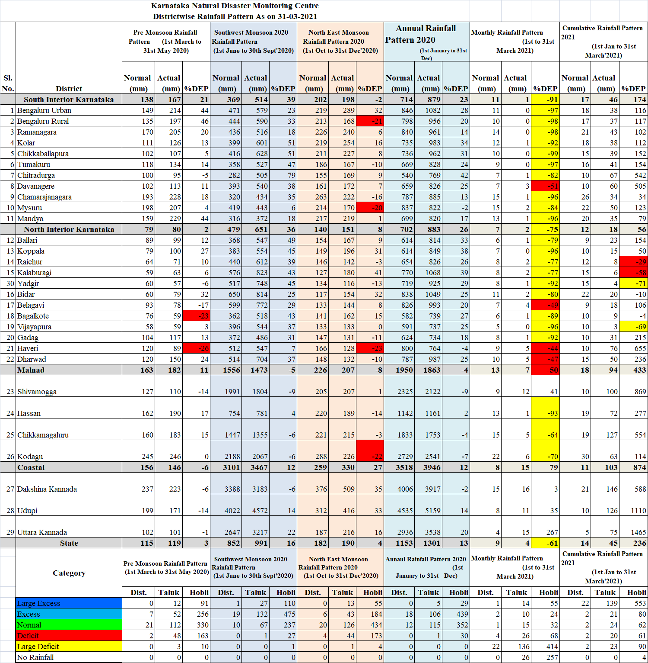

ANNEXURE -2
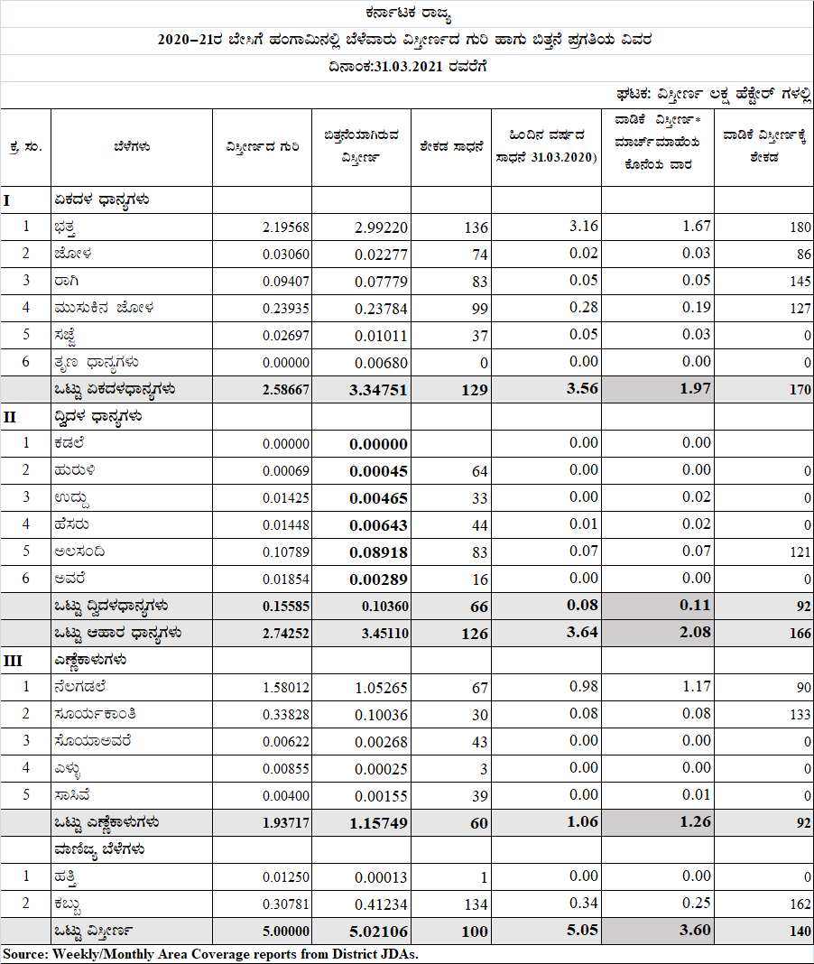

ANNEXURE -3



